**Lūkass Aukmanis**

**Ķieģeļu grāvējs**

Programmatūras prasību specifikācijaPirmā nodaļa: vispārīgs apraksts.

## **Apraksts.**

Spēle “Ķieģeļu grāvējs” ir bezsaistes lietotne, kas paredzēta vienam spēlētājam, kuru ir izstrādājis Lūkass Aukmanis. Spēles mērķis ir iznīcināt visus ķieģeļus vairākos līmeņos pēc iespējas ātrākā laikā. Spēle ir veidota pēc spēles “*Atari Breakout*” (13.05.1976, *Atari Inc*.), kura žanrs ir *“Action game” jeb darbības spēle* iedvesmas.

Spēles laukumā vienlaikus atrodas vairāki objekti:

* dažādas krāsas ķieģeļi, kurus iznīcinot iegūst 1-3 punktiem, kurus iznīcina bumba;
* balts ķieģelis, kuru nav iespējams iznīcināt, kurš bumbu atvaira 90º leņķī;
* bumba, kura spēj iznīcināt iznīcināmos ķieģeļus, kura spēlētājam jāatvaira, izmantojot taisnstūrveidīgo objektu;
* spēlētāja vadītais taisnstūrveidīgais objekts, kas var pārvietoties tikai pa labi un pa kreisi, tā mērķis ir atvairīt bumbu no apakšējās malas;
* sarkana līnija, kas norāda zonu, kam bumbai pieskaroties pazūd viena dzīvība.

Spēle beidzas, kad ir sasniegts pēdējais līmenis un visi ķieģeļi – iznīcināti vai kad bumba pieskaras sarkanajai līnijai laukuma apakšā trīs reizes, iztērējot visas 3 dzīvības. Rezultātā spēles laukumā parādās paziņojums, ka spēle ir beigusies un gala rezultāti:

* pavadītais laiks;
* punktu skaits;
* cik reizes bumba pieskarās taisnstūrveidīgajam objektam;
* cik ķieģeļi tika iznīcināti.

## Konkrētās prasības.

Programmai jānodrošina šādas funkcijas:

* iespēju pārvietot spēlētāja vadīto objektu tikai virzienā pa labi vai pa kreisi, izmantojot datora tastatūras bultiņu taustiņus - pa labi un pa kreisi;
* bumbas kustību ar noteiktu ātrumu katrā spēles līmenī;
* ķieģeļu izveidi ar dažādu izvietojumu katrā līmenī;
* mainīt bumbas krāsu ar katru bumbas pieskārienu jebkuram objektam;
* mainīt bumbas virzienu atbilstoši kurai taisnstūrveidīgā objekta daļai pieskaras bumba;
* spēles laikā tiek nodrošināta šāda informācija:
  + pavadītais laiks;
  + punktu skaits (iznīcinot zaļu ķieģeli iegūst 1 punktu, dzeltenu – 2 punktus un sarkanu – 3 punktus),
    - baltu ķieģeli nav iespējams iznīcināt;
  + cik reizes bumba pieskarusies taisnstūrveidīgajam objektam;
  + cik ķieģeļi tika iznīcināti;
  + dzīvību skaits;
  + kurš ir pašreizējais līmenis.

# Otrā nodaļa: ārējā saskarne.

## Kā izskatīsies spēles laukums un kādi spēles objekti ir nepieciešami?

Logu veido tā, lai kreisajā pusē redzams spēles laukums ar melnu fonu, lai izceltu krāsainos objektus, bet kreisajā pusē redzama pašreizējā informācija (minēta pirmajā nodaļā).

Spēlē ir nepieciešami sekojošie objekti:

* spēlētāja kustīgais taisnstūrveidīgais objekts;
* iznīcināmie (krāsainie) ķieģeļi;
* kustīgais objekts – bumba;
* lietotājs redz spēles statistiku:
  + pavadīto laiku;
  + punktu skaitu (iznīcinot zaļu ķieģeli iegūst 1 punktu, dzeltenu – 2 punktus un sarkanu – 3 punktus);
  + cik reizes bumba pieskarusies taisnstūrveidīgajam objektam;
  + cik ķieģeļi tika iznīcināti;
  + dzīvību skaits;
  + kurš ir pašreizējais līmenis;
* paziņojums par
  + spēles beigām “*Game Over*” un statistiku,
  + spēles uzvaru “*WINNER*” un statistiku,
  + līmeņa uzvaru “*Next Level*”.

## Zīmēta lietotāja saskarnes skice ar aprakstu, idejas par to, kā šāda programma varētu izskatīties:

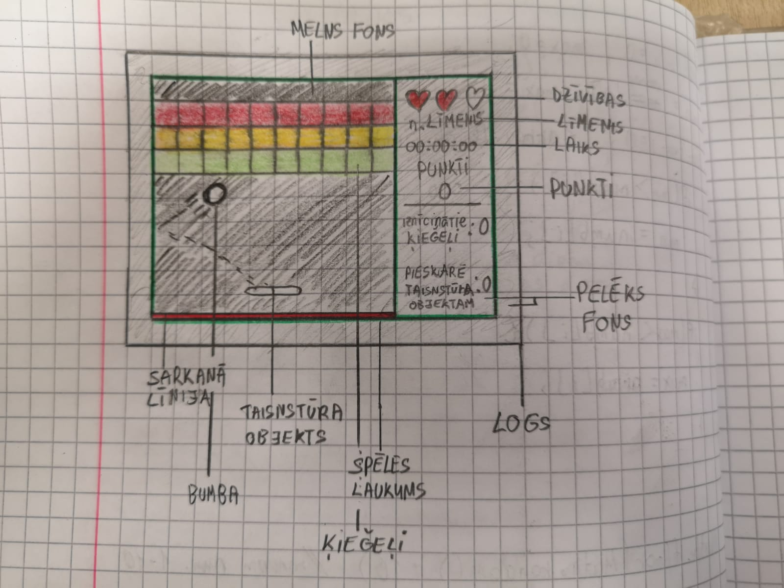

# Trešā nodaļa: instrukcija lietotājam.

Tavs mērķis ir pēc iespējas ātrāk iznīcināt visus spēles laukumā esošos ķieģeļus 3 dažādu līmeņu laikā. To ir iespējams izdarīt atvairot bumbu, izmantojot kustīgo taisnstūrveidīgo objektu. Ja bumba pieskaras sarkanajai līnijai, tu zaudē vienu no trim dzīvībām. Ja tev beidzas dzīvības, tad tu zaudē.

## Kas atrodas spēles laukumā?

Spēles laukumā atrodas:

* + iznīcināmie (zaļie, dzeltenie un sarkanie) ķieģeļi,
    - iznīcinot šos ķieģeļus, iegūst punktus;
  + bumba,
    - bumba ir brīvi kustīgais, neatkarīgais objekts, kurš spēj iznīcināt ķieģeļus, kuru tev jāatvaira no sarkanās līnijas un jāvirza uz ķieģeļu pusi;
  + taisnstūrveidīgais objekts,
    - tu kontrolē šo objektu,
    - tas kustās tikai pa labi un pa kreisi,
    - tas spēj atvairīt bumbu;
  + sarkanā līnija,
    - līnija, kurai bumba nevar pieskarties, citādi tu zaudē dzīvību.

## Kā iegūt punktus?

|  |  |
| --- | --- |
| **Kādas krāsas ķieģelis iznīcināts?** | **Iegūtais punktu skaits** |
| Zaļš | 1 |
| Dzeltens | 2 |
| Sarkans | 3 |

Punktus tu iegūsti bumbai iznīcinot ķieģeli, bet ne visi ķieģeļi dod vienu un to pašu punktu skaitu. Punktu aprēķins:

## Kā kontrolēt taisnstūrveidīgo objektu?

Taisnstūrveidīgo objektu var kontrolēt izmantojot tastatūru – bultiņa pa kreisi to virza tikai pa kreisi, bet bultiņa pa labi to virza tikai pa labi. Tā mērķis ir atsist bumbu un neļaut tai pieskarties sarkanajai līnijai, kā arī virzīt to uz ķieģeļu pusi.

## Kas ir līmeņi?

Spēles gaitā ir 3 līmeņi – iznīcinot visus ķieģeļus vienā līmenī, spēlētājs tiek pārvietots uz nākamo līmeni. Ar katru līmeni spēle paliek grūtāka – mainās bumbas ātrums un ķieģeļu izkārtojums.

## Kas ir dzīvības, kas notiek, kad bumba pieskaras sarkanajai līnijai?

Tev ir 3 dzīvības. Katru reizi, kad bumba pieskaras sarkanajai līnijai, tu zaudē vienu dzīvību. Ja tev ir iztērēta tava pēdējā (trešā) dzīvība, tad tu zaudē spēli un spēle beigsies.

## Spēles beigas.

Uzvaras gadījumā: parādās paziņojums “*WINNER*”, un tava spēles statistika. Sacenties ar draugiem un salīdziniet jūsu ātrumu!

Zaudēšanas gadījumā: parādās paziņojums “*Game Over*”, un tava spēles statistika. Tev spēle jāsāk no jauna, ja vēlies turpināt spēlēt.

# Ceturtā nodaļa: testēšana, citas grupas izstrādātā projekta recenzija.